Проект «Ні-знищенню довкілля!
Так-життю в гармонії з природою»

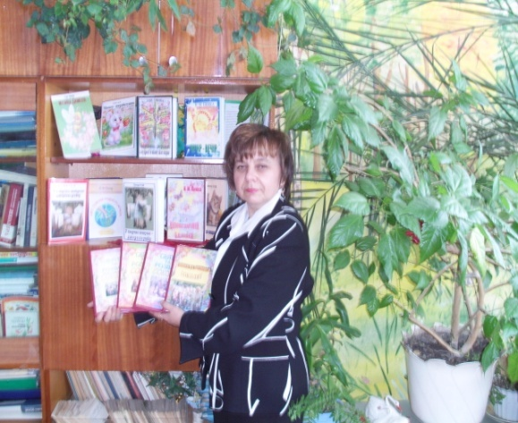

Проблема:
« Виховання екологічної свідомості, любові
та гуманного ставлення до природи»


Ключові компетентності:
- поглибити та систематизувати знання учнів про побутову техніку ;
- вчити працювати у групах, у парах за інструкціями, технологічними картками, опорами;
- розвивати пізнавальну активність учнів, образне та творче мислення, спостережливість, пам’ять, навички аналізу та синтезу, вміння критично аналізувати подану інформацію, висловлювати власні судження; ;
- виховання екологічної свідомості, любові та гуманного ставлення до природи»
- формування високої пізнавальної культури в умовах інноваційного розвитку освіти

Тема проекту : «Ні-знищенню довкілля!
Так-життю в гармонії з природою»
Мета проекту:
- пізнання навколишнього середовища, відчуття краси природи та її гармонії
- розвивати допитливість, спостережливість,бажання активно включатись у роботу з охорони й захисту об»єктів природи
- розвиток почуття любові й турботливого ставлення до природи, формування екологічної культури
Завдання проекту:
  - зібрати цікаву інформацію про побутову техніку,про магазини «Фокстрот»
  - дослідити як звучить слово «Фокстрот» в інших країнах, що воно означає
  - дізнатися про долю тих речей, які вийшли з ладу, окремим їм дати друге життя
  - провести операцію по утилізації використаних батарейок та підготувати проект «Здаєм батарейки-рятуєм життя на планеті»
  - підготувати проект «Комп»ютер»
  - зібрати макулатуру і за кошти придбати ксерокс у «Фокстроті» для класу
  - ознайомити з художніми творами про техніку (оповіданнями, казками, віршами, легендами і т. д .) та скласти свої творчі роботи
  - активізувати творчу діяльність учнів, залучити їх до створення казок , чистомовок, скоромовок, сенканів, загадок, віршів, діалогів, лабіринтів, кросвордів, цікавих вправ;
  - формувати естетичні смаки, передавати свої захоплення в інсценізаціях; у малюнках, у виробах, аплікувати з кружечків, з танграму, за пам’яткою слайдів різну побутову техніку ;
  - поширити зібрану інформацію серед рідних, знайомих, в пресі, по радіо. видати журнал дитячої творчості «Соколятко» «Рятуймо життя на планеті», дитячі збірочки «Мову рідної природи-розуміти серцем вчись», методичний посібник «У творчих пошуках-джерело успіху»;
  - скласти пам»ятку для учнів «Цікаві телепередачі при телевізорі», пам»ятку-пораду «Як користуватися комп»ютером» та анкету « У ході проекту я…»;
  - визначити та нагородити переможців проекту;
  - розвивати естетичні відчуття, відповідальність, толерантність при спілкуванні з продавцями

Очікувані результати:
- школярі дізнаються про діяльність сітки магазинів «Фокстрот»;
- учні поглиблюють знання про комп»ютери,телефони, зможуть вибрати ті єдині, котрі відповідають їхнім естетичним смакам, інтелекту;
- учасники проекту пишуть казки, розповіді, складають поезії, загадки, кросворди, діалоги, сенкани про техніку, створюють аплікації, малюнки
- виготовляють вироби з пластиліну, паперу, конструкторів
- зібрати 2 тонни макулатури-врятувати 80 дерев
- зібрати 1000штук батарейок-врятувати рослини та тварини ( 200-дерев, 100 їжачків)
- замінити живі ялинки на штучні (30 штук), висіяти насіння шишок сосни, посадити кущі
- відбирають кращі роботи проекту для журналу «Колосок» та газети «Журавлик»

Учасники проекту: учні 1 – В класу ,
вчитель Пинка Н.М.

Опис діяльності:
І етап – підготовчий
- узгодити проект
- визначити мету та очікувані результати
- визначити термін (3 місяці)
- сформувати групи учасників проекту ( чотири)
- обговорити шляхи стимулювання та заохочення
- провести екскурсію в магазин «Фокстрот»
ІІ етап – збір необхідної інформації та матеріалів
- обговорити можливі джерела, інформації про побутову техніку (бібліотека, Інтернет, консультації продавців магазину «Фокстрот» ,вчителя, родичів, сусідів)
- об’єднати учнів у робочі групи згідно з напрямками дослідження, пошуку інформації
І група «Комп»ютери»
ІІ група «Телефони»
ІІІ група «Планшети»
ІУ група «Телевізори»

ІІІ етап – визначення напрямів діяльності
- систематизувати та проаналізувати отримані матеріали
- представити напрацьовані групами матеріали
- відібрати найбільш актуальні, цікаві оригінальні для виставки, для стіннівки, публікації у пресі, презентація вчителям району, батькам;

ІV етап – реалізація запланованої діяльності
- поширення інформації про побутову техніку
- випустити дитячий журнал
- створити скарбничку
- виступ по радіо

V етап – презентація проекту
- упорядкування матеріалів
- створення виставки робіт
- представлення матеріалів учнівських груп на зборах батьків
- висвітлення реалізації проекту в шкільній, окружній пресі

VІ етап – оцінка результатів проекту
- узагальнити досвід у дитячу збірку та дитячий журнал
- опитування серед учнів про діяльність проекту
- обговорення результатів та недоліків проекту
- написання вражень кожному учаснику «У ході проекту я міг дізнатися про…»
Тема була цікава для мене, тому що...
Мені було складно виконувати у проекті.... тому що....
Мені було легко.... тому що
Працюючи у проекті, я навчився
Проект був успішним
Що я зробив би по-іншому у проекті
З того, що я зробив у проекті я пишаюся....
Запитання для групи учнів
- Чи задоволені ви обраною проблемою?
- Як розподіляли обов'язки?
- Як допомагав вам вчитель?
- Хто ще вам допомагав?
- Чи будете ви ще брати участь у проектах?
- Чого навчилися у проекті?
- Чи цікаво було брати участь у проекті про сучасну техніку?
- Що зміните у проекті «ЕКО-клас»?
9.Що було найбільшим успіхом?
- Що було найбільшою несподіванкою
Умови реалізації
  - чітке планування і послідовне виконання етапів проекту
  - чітко обговорити, визначити часові межі (продовжити…)

Творчість учнів


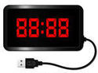
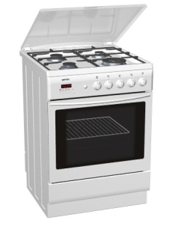
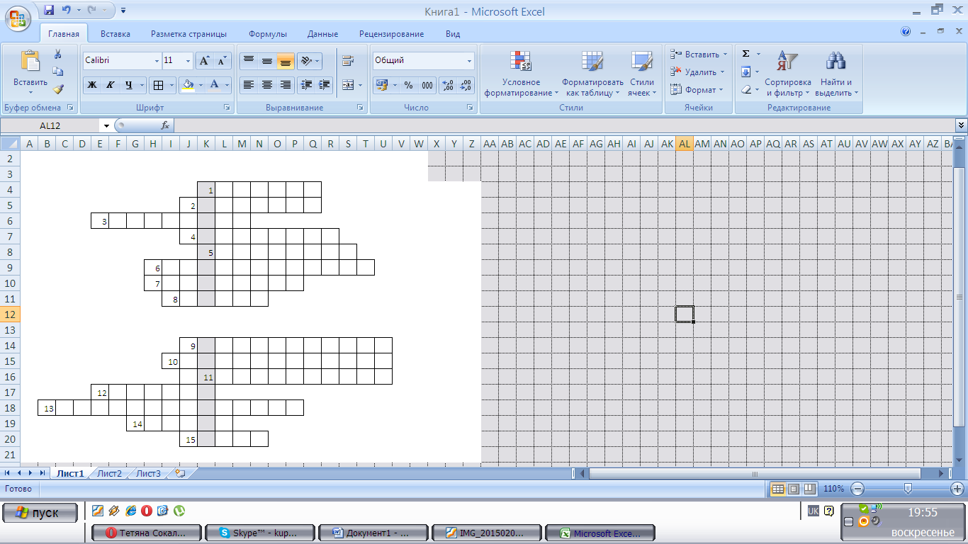


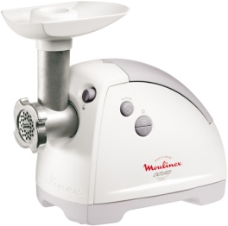
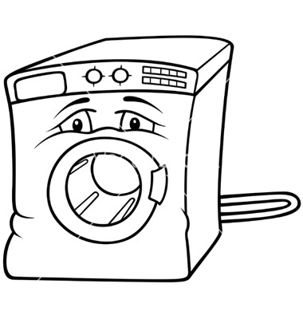

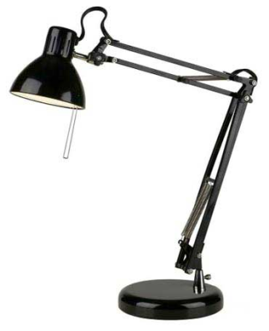
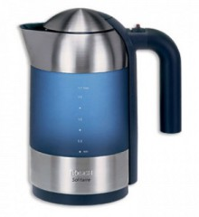 |  |  | 
Розповідь «Комп’ютер»
Комп’ютер – дуже корисна річ. Але тим,хто неправильно ним користується, він не залишає часу для навчання, прогулянок. А ще може комп’ютер зіпсувати зір,поставу.
Щоб не зашкодити своєму здоров’ю треба знати і дотримуватись правил користування комп’ютером.
Комп’ютер – розумна річ і хоче мати розумного друга-нас. Він допоможе нам у навчанні, воно буде успішним.
Вікторії Пантелейко
«Подарунок»
Колядку напам’ять вчила
Й Миколая я просила
Принести мені дискет,
Телефон іще планшет.
Яскравий сенсорний дисплей,
У низу з кнопкою «окей»
Він поможе нам учитись,
З інтернетом подружитись.
Цікавинки прочитати,
На уроці – розказати.
Фільми, мультики дивитись,
Цим подаруночком гордитись.
Анастасія Король.
Казка « Суперечка»
Одного чудового ранку, коли нікого не було вдома, у Наталчиній кухні виникла суперечка. Сперечатись почали чайник і духова піч. Так сварились, грюкали, стукали, що аж «пар ішов».
- Я потрібніша, на кухні!Користі з мене більше!- викрикала пічка.
- Ні, це я необхідніший! -верещав чайник. Ти велика, громістка, ніде тебе поставити.
- Ах так!!! Образилась пічка.
- А ти, ти маленький, непомітний, брудний і ламаєшся частенько.
І тільки чайник « набрав пари», щоб відповісти духовці, аж тут надійшла Наталя.
- Друзі, що з вами, чому ви так галасуєте?
- Розсуди нас дівчинко, хто тобі потрібний на кухні?
Наталочка довго не думаючи каже:
- Ти, чайнику, пригощаєш чайочком коли друзі приходять.
- А ти, духовочко,пиріжків напечеш.
Без жодного з вас, я не почастую товаришів. Без вас, не послухаю бабусиної казочки за чашкою чаю і теплою пампушкою. Зраділи чайник і духовка, помирились і донині служать Наталочці.
Анастасії Король

Жили собі чоловік із жінкою, і було в них двоє дітей. Два хлопчики – розбишаки. Поприходять було зі школи допоможуть по господарству батькам і одразу включають старий чорно-білий телевізор «Електрон». Годинами сидять, дивляться новини,фільми про війну і партизанів,і зрідка мультфільми.
Одного разу прийшов чоловік з роботи, а він працював комбайнером ,і каже до жінки: «А знаєш ти,що я зайняв перше місце на жнивах, і мене преміювали кольоровим телевізором, а на зароблені гроші купимо ще й холодильник». Так і зробили чоловік з жінкою.
Привезли холодильник поставили його на кухні, старий «Електрон» замінили «Samsung». А старого телевізора поставили на кухні зверху на холодильнику. Всі цілий вечір дивилися вже кольорові програми, раділи новою покупкою. Коли всі полягали спати – діти ще довго обмінювались враженням. Але коли притихли почули чиїсь плач, і дуже дивну розмову. 
Це плакав старий телевізор,що він нікому вже не потрібний, і його завтра вранці викинуть на сміття. А новий кольоровий, просив у нього пробачення,бо він не хотів вижити його з цієї хати. Просто його привезли,і поставили тут – на цьому місці де стояв чорно – білий телевізор. В цю розмову вмішався холодильник і сказав:
«Ти брате мені зовсім не важкий,можеш на мені стояти,але якби люди були б розсудливі,то ти міг би працювати на кухні. Господиня завжди готуючи обід – дивилась одним оком передачі, а чоловік чекаючи вечерю – дивився з дітьми футбол.
Цю розмову підслухали хлопчики,і вранці розповіли батькам. Залишився старий «Електрон» на холодильнику,а «Samsung» у кімнаті. І з того часу вони ще довго всі жили дружно.  

Олександр Байрака
Реалізовуючи екологічне виховання молодших школярів на уроках та в позаурочний час, поєдную його з екологічною освітою. Сміливо можу сказати: „В щасливій школі – щасливі діти.” На першому місці - діти, любов до них, а їх до навколишнього світу. Все роблю для того, щоб учні, яких я навчаю, стали особистостями мислячими, самостійними, творчими, духовно багатими, творчими, розумними господарями зеленої планети.
Девізом педагогічної діяльності вважаю слова «не можна допустити, щоб люди направляли на своє власне знищення ті сили природи, які вони зуміли відкрити і скорити».

